景德镇陶瓷大学计算机程序设计课程实验报告

课程名称：组合数据类型 姓名：杨逸尘 学号：117060400210

专业班级：17应用统计2班 成绩： 教师：林卫中 日期：2018.4.29

1. 实验名称：组合数据类型
2. 实验目的：jieba的安装以及jieba词库对中文文档进行分词并进一步统计文档词频
3. 实验步骤：完成书后练习
4. T6.1随机密码的生成。编写程序，在26个字母大小写和9个数字组成列表中随机生成10个8位密码。

方法一：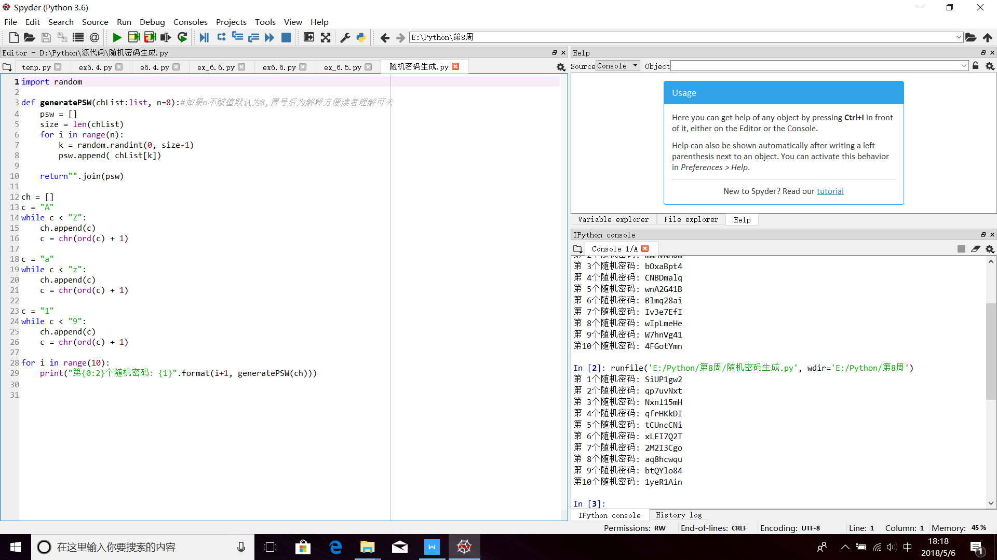

import random

def generatePSW(chList:list, n=8):#如果n不赋值默认为8,冒号后为解释方便读者理解可去

psw = []

size = len(chList)

for i in range(n):

k = random.randint(0, size-1)

psw.append( chList[k])

return"".join(psw)

ch = []

c = "A"

while c < "Z":

ch.append(c)

c = chr(ord(c) + 1)

c = "a"

while c < "z":

ch.append(c)

c = chr(ord(c) + 1)

c = "1"

while c < "9":

ch.append(c)

c = chr(ord(c) + 1)

for i in range(10):

print("第{0:2}个随机密码: {1}".format(i+1, generatePSW(ch)))

方法二：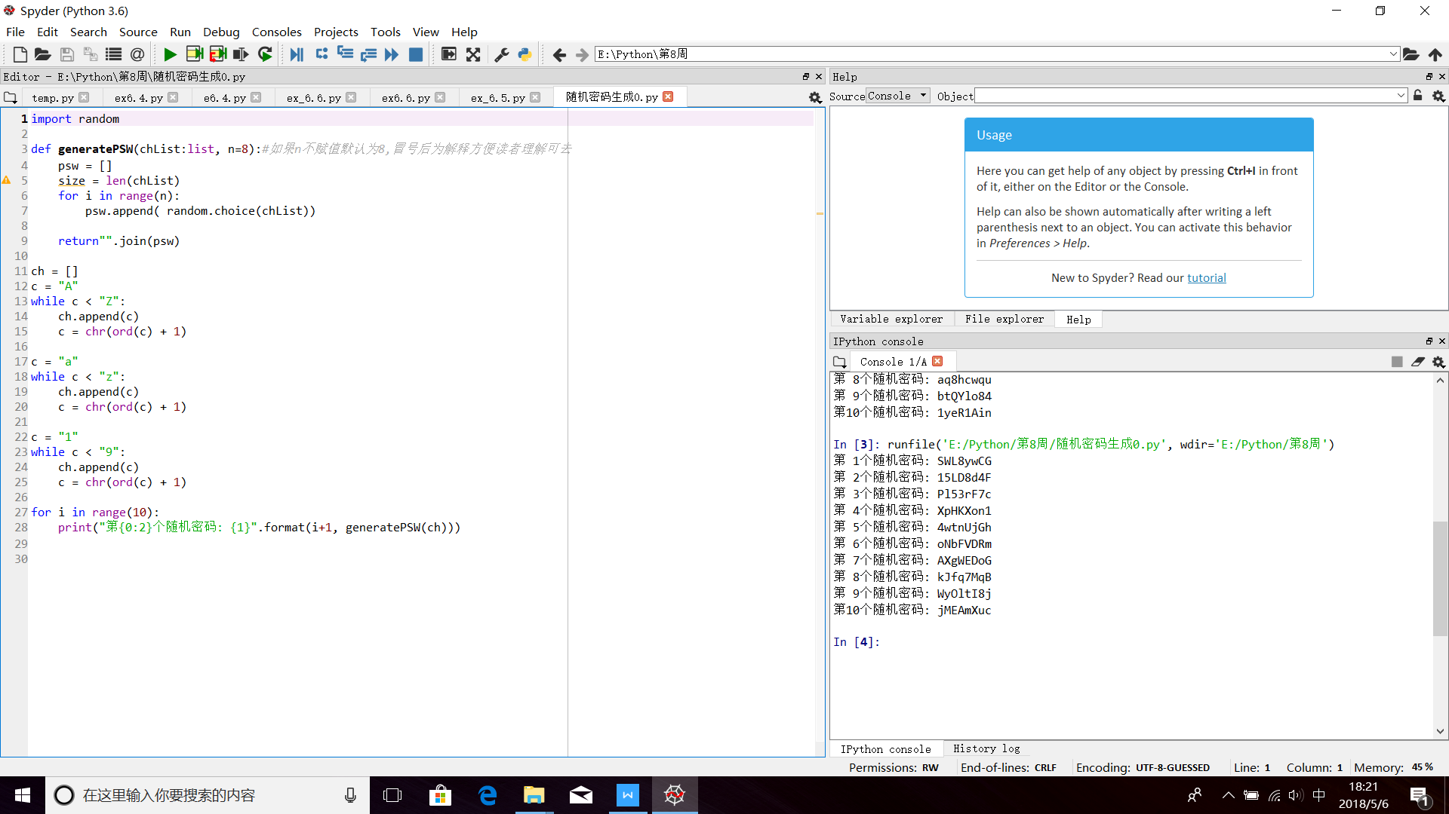

import random

def generatePSW(chList:list, n=8):#如果n不赋值默认为8,冒号后为解释方便读者理解可去

psw = []

size = len(chList)

for i in range(n):

psw.append( random.choice(chList))

return"".join(psw)

ch = []

c = "A"

while c < "Z":

ch.append(c)

c = chr(ord(c) + 1)

c = "a"

while c < "z":

ch.append(c)

c = chr(ord(c) + 1)

c = "1"

while c < "9":

ch.append(c)

c = chr(ord(c) + 1)

for i in range(10):

print("第{0:2}个随机密码: {1}".format(i+1, generatePSW(ch)))

变形，10个10位码

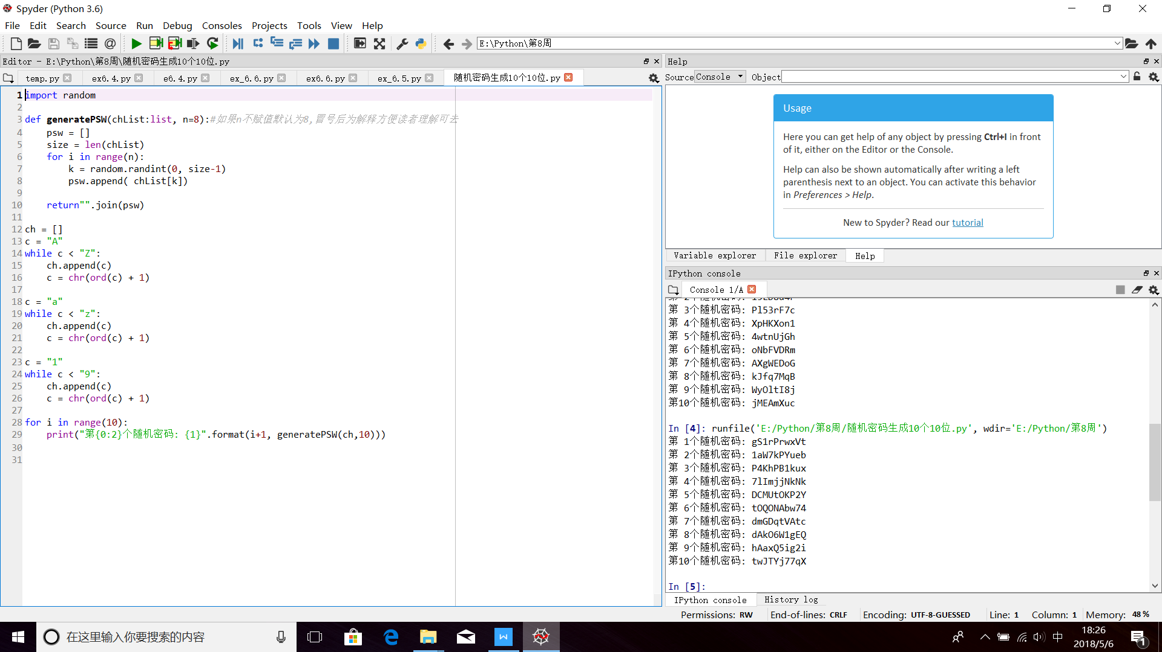

import random

def generatePSW(chList:list, n=8):#如果n不赋值默认为8,冒号后为解释方便读者理解可去

psw = []

size = len(chList)

for i in range(n):

k = random.randint(0, size-1)

psw.append( chList[k])

return"".join(psw)

ch = []

c = "A"

while c < "Z":

ch.append(c)

c = chr(ord(c) + 1)

c = "a"

while c < "z":

ch.append(c)

c = chr(ord(c) + 1)

c = "1"

while c < "9":

ch.append(c)

c = chr(ord(c) + 1)

for i in range(10):

print("第{0:2}个随机密码: {1}".format(i+1, generatePSW(ch,10)))

b.重复元素判定。编写一个函数，接受列表作为参数，如果一个元素在列表中出现了不止一次，则返回True，但不要改变原来列表的值。同时编写调用这个函数和测试结果的函数。

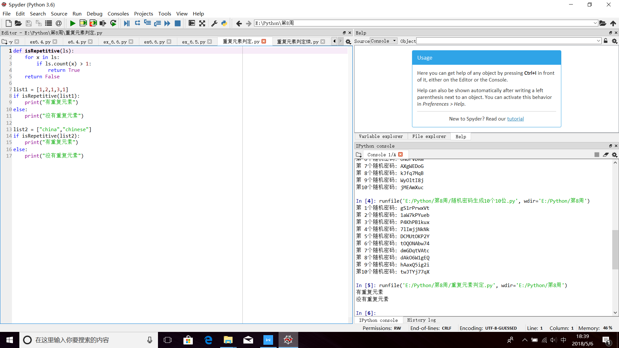

def isRepetitive(ls):

for x in ls:

if ls.count(x) > 1:

return True

return False

list1 = [1,2,1,3,1]

if isRepetitive(list1):

print("有重复元素")

else:

print("没有重复元素")

list2 = ["china","chinese"]

if isRepetitive(list2):

print("有重复元素")

else:

print("没有重复元素")

c.重复元素判定断续。利用集合的无重复性改编程序练习题6.2，获得一个更快更简洁的的版本。

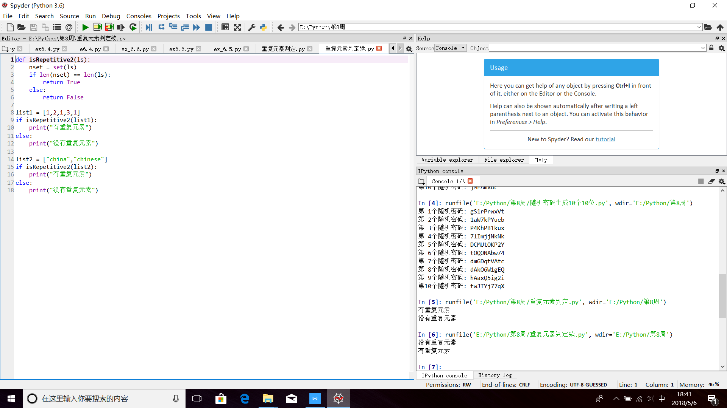

def isRepetitive2(ls):

nset = set(ls)

if len(nset) == len(ls):

return True

else:

return False

list1 = [1,2,1,3,1]

if isRepetitive2(list1):

print("有重复元素")

else:

print("没有重复元素")

list2 = ["china","chinese"]

if isRepetitive2(list2):

print("有重复元素")

else:

print("没有重复元素")